ФОТОАРИЛЮВАННЯ ОКСЕТАНУ

Дичкова П.С.^{1,2}, Даценко О.П.²
¹ Харківський національний університет імені В. Н. Каразіна
61022, Харків, майдан Свободи, 4;
² ТОВ НВП "Єнамін", 02094, Київ, вул. Вінстона Черчілля, 67
dychkova2025xb11@student.karazin.ua

Етери, як клас, представлені у багатьох природних сполуках, ліках та кандидатах у лікарські засоби, при цьому володіючи низькою реакційною здатністю до звичайних хімічних перетворень. Зокрема, оксетанові фрагменти є надзвичайно цікавими для медичної хімії, завдяки унікальним фізико-хімічним властивостям [1].
На ряду із цим, генерація нових C-C зв'язків для отримання похідних розповсюджених та затребуваних речовин, є нагальним завданням органічного синтезу.
Сучасна фотохімія дає можливість прямого арилювання етерів шляхом C-H активації зв`язку:
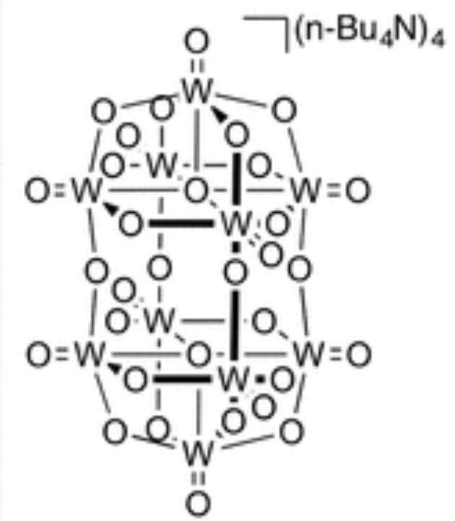
Використовуючи даний підхід було синтезовано серію α-заміщених оксетанів.
У ході дослідження також було отримано похідні 5-ти, 6-члених насичених оксигеновмісних гетероциклів, 15-краун-5 та 18-краун-6 етерів. У реакцію введено широкий спектр ароматичних та гетероароматичних сполук, а також продемонстровано її толерантність до більшості функціональних груп, що розширює можливості подальшого застосування.
Отже, запропонований метод може бути використаний як ефективна стратегія синтезу нових похідних оксетану та інших циклічних етерів.

[1] Rojas, J.J.; Bull J.A. Oxetanes in Drug Discovery Campaigns. J Med Chem. 2023, 66(18), 12697-12709.

